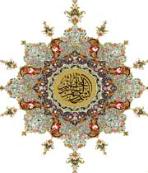

**الإعجــاز العلمي في القرآن والسنة**

**--------------------------------------**

**منهج مقترح للتدريس بالمعاهد العلمية والنظرية**

**الفصل الأول**

**علم تكون الأمشاج**

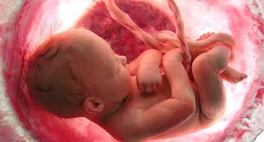

**المبحث الأول**

مقدمة في السبق القرآني

**في علم الأجنة**

**المبحث الثاني**

**الإعجاز القرآني في علم الأجنة**

**المبحث الثالث**

**الإعجاز النبوي في حديثه عن عجب الذنب**

**المبحث الرابع**

الإعجاز القرآني في إشارته إلى النطفة الأمشاج وخلق المني

المبحث الأول

1. **الاعجاز في استعمال القرآن الكريم والحديث النبوي الشريف لمصطلح: النطفة الأمشاج  
   أي خليط "بين ماء الرجل و ماء المرأة" أو "البيضة" والتي تتشكل عند إخصاب بييضة المرأة بالمشيج الذكري "الحيوان المنوي"   
   وهو مصطلح قرآني لم تكتشفه البشرية إلا في أواخر القرن 19 وأوائل القرن العشرين  
   ...........................**

**لم يتوصل الغرب الى أهمية كل من الحوين المنوي والبويضة في عملية التخلق البشري إلا في القرن 18 مع  (سبالانزاني) (1775م) بينما حسم القرآن الكريم والسنة النبوية بأن عملية التخلق مشتركة بين الذكر والأنثى. قـال تعـالى: (يا أيها الناس إنا خلقناكم من ذكـر وأنثى) [الحجرات13]   
وفي الحديث عن عبد الله - يعني ابن مسعود - قال : مر يهودي بالنبي - صلى الله عليه وسلم - وهو يحدث أصحابه ، قال : فقالت قريش : يا يهودي ، إن هذا يزعم أنه نبي ؟ قال : لأسألنه عن شيء لا يعلمه إلا نبي ، قال : فجاء حتى جلس ثم قال : يا محمد ، مم يخلق الإنسان ؟ قال : " يا يهودي ، من كل يخلق ، من نطفة الرجل ومن نطفة المرأة ، فأما نطفة الرجل فنطفة غليظة منها العظم والعصب ، وأما نطفة المرأة فنطفة رقيقة منها اللحم والدم " . فقام اليهودي فقال : هكذا كان يقول من قبلك .  
13901رواه أحمد ، والطبراني ، والبزار**

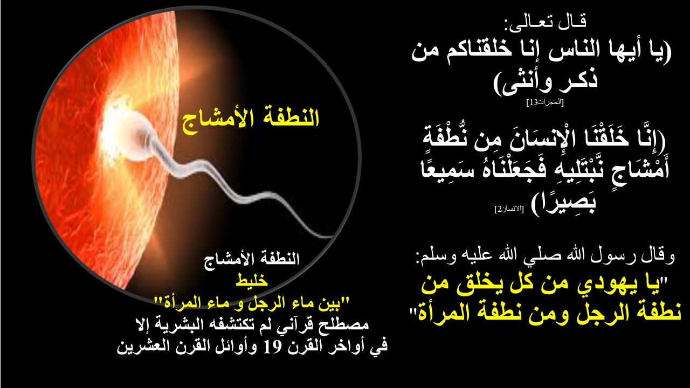

**المبحث الثاني**

**الإعجاز القرآني في إشارته إلى خلق المني**

**(نحن خلقناكم فلولا تصدقون)الواقعة58**

**يخضع تشكل الأمشاج لحسابات دقيقة ولا يمكن أن يخضع للتطور هل يمكن للصدفة والعشوائية القيام بمثل هذه الحسابات الدقيقة في نفس الجسد؟ * هل يمكن حتى أن تتصور بأن الصدفة، وهل يمكن أن تتم حسابات تشكل الأمشاج بالتدرج؟ - تقوم بمضاعفة عدد الصبغيات في معظم خلايا الجسد تهيئا لتقسيمها إلى النصف للحصول على خليتين بنتية بنفس عدد صبغيات الخلية الأم - تقوم بتقسيم عدد الصبغيات في خلايا المبيض والخصيتين تهيئا لتقسيمها إلى النصف للحصول على خليتين بنتين لتشكيل الأمشاج بنصف عدد الصبغيات...من أجل الحفاظ على ثبات عدد الصبغيات عند النوع البشري(أو الأنواع الأخرى) - تحافظ على معظم الخلايا العصبية بدون تكاثر وبدون انقسام خاوي * وعند الخلل في هذه الحسابات لا يمكن لكل البشر وبكل الامكانيات التي يملكونها من تقويمها فيخرج الانسان (أو الكائن الحي عموما) مشوها .**

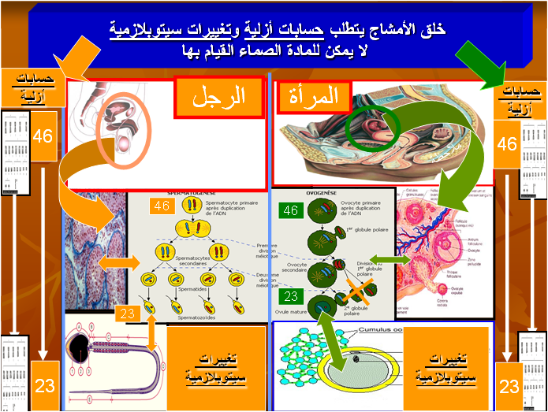

1. الاعجاز في قول الله تعالى: “... ﺃﻓﺭﺃﻴﺘﻡ ﻤﺎ ﺘﻤﻨﻭﻥ، ﺃﺃﻨﺘﻡ ﺘﺨﻠﻘﻭﻨﻪ ﺃﻡ ﻨﺤﻥ ﺍﻟﺨﺎﻟﻘﻭﻥ نحن قدرنا بينكم الموت وما نحن بمسبوقين على أن نبدل أمثالكم وننشئكم في ما لا تعلمون ولقد علمتم النشأة الأولى فلولا تذكرون **“**[الواقعة58 62]

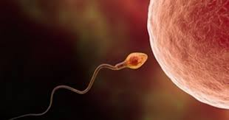**المحطة الإعجازية الأولى في الآية: أن للمني خلقة.."** ﺃﻓﺭﺃﻴﺘﻡ ما تمنون، ﺃﺃﻨﺘﻡ تخلقونه ﺃﻡ نحن ﺍﻟﺨﺎﻟﻘﻭﻥ"[الواقعة58 62]

**المعطيات العلمية:**

يتكون المني من سائل به حيوانات منوية ويحتوي كل 1cm3 من المني على 120 مليون حيوان منوي.

يتم إنتاج الحيوانات المنوية على مستوى الخصية بينما يتم إفراز السائل المنوي من الغدد التناسلية الملحقة.

ـ الحويصلتين المنويتين: تفرز سائلا لزجا غني بالزلال ومولد الليفين والفيتامين C وسكر الفريكتوز الذي يستعمل كمصدر للطاقة للحيوانات المنوية.

ـ الموثة: تفرز سائلا ابيضا كالحليب يحتوي على حمض السيتريك وأنزيمات محللة تعمل على تخفيف تركيز الحيوانات المنوية.

ـ غدد cowper: تفرز إفرازات قلائية(قاعدية) تعمل على ابطال حمضية الإفرازات المهبلية وبقايا البول في الاحليل

أما الحيوان المنوي فهو خلية تناسلية (أو مشيج ذكري)، يشارك في التكاثر الجنسي. ولكي يتكون الحيوان المنوي فإنه يخضع لحسابات أزلية وتغيرات شكلية كبيرة في مراحل تكوينه وفي مراحل تركيبه:

مراحل تكوين الحيوان المنوي داخل الخصية:

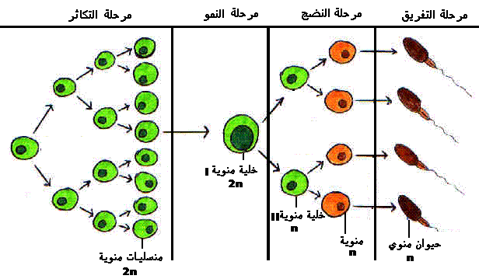

تتشكل الأمشاج بكيفية مستمرة ابتداء من البلوغ على مستوى الخصية وذلك عبر مراحل، هي:

ـ مرحلة التكاثر: تخضع المنسليات المنوية2n  لثلاث انقسامات غير مباشرة لتعطي منسليات منوية 2n لتجديد الذخيرة من المنسليات المنوية.

ـ مرحلة النمو: يزداد حجم المنسليات المنوية وتتحول إلى خلايا منوية من الدرجة الأولى 2n  .

ـ مرحلة النضج: تهم الانقسام الاختزالي

    خلال الانقسام المنصف تنقسم الخلية المنوية I لتعطي خليتين منويتين من الدرجة الثانية n

    خلال الانقسام التعادلي تنقسم الخلية المنوية II لتعطي منويتين n

ـ مرحلة التفريق:تتحول المنويات إلى حيوانات المنوية n

* + - تلتحم الحويصلات الغولجية لتشكل الطحيمن الغني بالأنزيمات
    - يكون المريكز البعيد أنيببات تنمو لتشكيل السوط
    - تتجمع الميتوكوندريات على شكل لولب في القطعة المتوسطة
    - تعمل خلايا SERTOLI على بلعمة الفائض من السيتوبلاسم

### http://www.khayma.com/fatsvt/images/spermiogenese.gif

### تركيب الحيوان:

**رأس الحيوان المنوي:** و يحتوى على نواة بها 23 [صبغيا](http://ar.wikipedia.org/wiki/%D8%B5%D8%A8%D8%BA%D9%8A) عند الإنسان، وفي مقدمة الرأس يوجد جسم قمي (Acrosome) يفرز انزيم الهيالويورنيز، يعمل هذا الأنزيم على إذابة جزء من غلاف البويضة مما يسهل عملية اللقاح والدخول في البويضة.

### تحتوي نواة الحيوان المنوي على نسخة واحدة من كل زوج من الكروموسومات (23 زوج من الصبغيات أي مجموع 46 صبغي ) التي تحتويها كل خلية في جسم الرجل، أي نصف عدد الصبغيات(23 صبغي)، وبالتالي يوفر كل حيوان منوي نصف عدد الصبغيات، في حين توفر الخلية البيضية القادمة من عند المرأة النصف الآخر فنحصل على إنسان جديد بالعدد الأول الثابت للصبغيات وهو 46 صبغي.

**العنق:**يحتوى جسيمان مريكزان قريب و بعيد(Centriole) يلعبان دوراً في انقسام البويضة المخصبة.

القطعة الوسطى:تحتوى على [الميتوكندريا](http://ar.wikipedia.org/wiki/%D8%A7%D9%84%D9%85%D9%8A%D8%AA%D9%88%D9%83%D9%86%D8%AF%D8%B1%D9%8A%D8%A7) (Mitochondria) التي تكسب الحيوان المنوى الطاقة اللازمة للحركة.

**الذيل**:يتكون من محور وينتهى بقطعة ذيلية ويساعد على حركة الحيوان المنوى.

### أثناء الإخصاب، يتحد الحيوان المنوي مع البويضة لتشكيل بيضة مخصبة، التي تنمو إلى علقة ثم إلى مضغة ثم باقي المراحل حتى تعطي فردا جديدا من نفس النوع. أما البويضة فهي خلية جنسية (أو مشيج) التي تنتجها الإناث، ومثل كل الأمشاج، فالبويضة تحتوي على نصف الكروموسومات.

### وتبدأ البويضة تكوينها قبل ميلاد الأنثى (من الأسبوع 15 إلى الشهر السابع من عمر الجنين في البشر)، حيث تتشكل الخلايا البدائية الأم داخل المبيض، ثم تخضع لعدة انقسامات خلوية غير مباشرة متعاقبة. ينتج عنها نحو 7 ملايين خلية. فتصبح هذه الكمية غير متجددة. ثم تبدء الانقسامات الاختزالية فتتكون بويضات أولية. ويتم حظر هذه المرحلة من الانقسام الاختزالي حتى سن البلوغ، حيث تتطور في كل دورة شهرية بويضة أولية إلى بويضة شبه ناضجة.

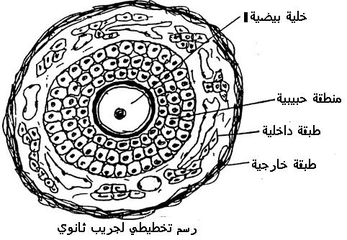

|  |  |  |  |  |  |  |
| --- | --- | --- | --- | --- | --- | --- |
| http://www.khayma.com/fatsvt/images/ovogenese.jpg | | | | | | |
| **7ـ كرية قطبية ثانية** | **6ـ بويضة** | **5ـ كرية قطبية أولى** | **4ـ خلية بيضية II** | **3ـ خلية بيضية I** | **2ـ منسليات بيضية** | **1ـ منسليات أصلية** |
| **gـ الاباضة** | **fـ الاخصاب** | **eـ بعد البلوغ** | **dـ المرحلة الجنينية** | **cـ مرحلة النضج** | **bـ مرحلة النمو** | **a ـ مرحلة التكاثر** |

### وتحتوي البويضة فقط على نسخة واحدة من كل الكروموسومات (التي مجموعها 23 زوج من الصبغيات أي مجموع 46 صبغي )، وهكذا تحتوي البويضة على نصف عدد الصبغيات (23 صبغي) التي تحتويها كل خلية في جسم المرأة، وبالتالي توفر كل بويضة نصف عدد الصبغيات، في حين يوفر الحيوان المنوي القادم من عند الرجل النصف الآخر فنحصل على إنسان جديد بالعدد الأول الثابت للصبغيات وهو 46 صبغي.

### وجه الإعجاز العلمي:

### المحطة الإعجازية الأولى في الآية: للمني خلقة

### "ﺃﻓﺭﺃﻴﺘﻡ ما تمنون، ﺃﺃﻨﺘﻡ تخلقونه ﺃﻡ نحن ﺍﻟﺨﺎﻟﻘﻭﻥ" ،

### ومعرفة أن للمني خلقة تطلبت فترة تاريخية ارتبطت بتطور المجهر، وأول معرفة تاريخية تثبت أن للمني خلقة تمت سنة 1677 وتمت أول ملاحظة للجريب الأنثوي ما بين سنة1641 و 1673 من طرف Reinier De Graaf .

### 

**المحطة الإعجازية الثانية: أن هذه الخلقة معقدة ومهمة، ولذلك نسبها المولى عز وجل لنفسه**

"أم نحن ﺍﻟﺨﺎﻟﻘﻭﻥ" في زمن كان لا يرى من المني إلا سائلا أبيض اللون ينعت بالماء "المهين"، مما يدل على أهمية هذا الخلق وهو فعلا ما تؤكده المعطيات العلمية الحديثة سواء على المستوى التشريحي أو الفيزيولوجي فخلق الأمشاج يتطلب حسابات أزلية وتغييرات مورفولوجية لا يمكن للمادة الصماء القيام بها، ولم يكن أحد يتصور على امتداد القرون الأولى السابقة أن يكون خلق المني بهذا التعقيد الذي يتطلب تدخل لحسابات أزلية وتغيرات لو حدث فيها أي خلل لما كان الإنسان ولما نشأت منه ذرية.

**المحطة الإعجازية الثالثة:**

**(1) تقدير الموت الخلوي:**

قَوله تَعَالَى:” نحن قدرنا بينكم الموت " في سياق الكلام عن خلق الحيوان المنوي، أَيْ صَرَفْنَاهُ بَيْنكُمْ فالموت مبرمج في الخلايا، حيث توجد عدة دراسات عن برمجة الموت الخلوي، ومن أوجه تقدير الموت التي أطلعنا الله سبحانه وتعالى عليها برمجة الموت الخلوي برمجة الموت الخلوي على مستوى التيلوميرات télomères المتواجدة في مؤخرة الكر وموسومات والتي تم اكتشافها عام 1940 من طرفBarbara McClintock.  
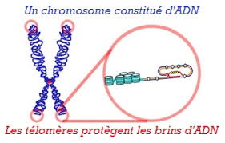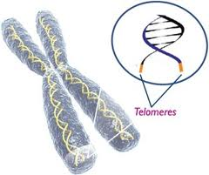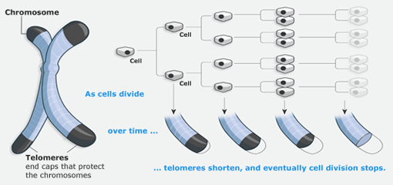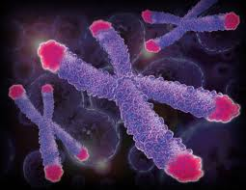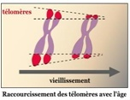

النقص الذي يطرأ على نهايات الصبغيات ، عبر الزمن مع حدوث الانقسامات الخلوية ويؤدي إلى توقف هذه الانقسامات ، كل هذا يحدث كنقص لشكل من أشكال الطاقة الحيوية التي تنقص تدريجيا من الميلاد إلى الموت.

ونشير هنا لوجود دراسات مختصة في البرمجة الوراثية مثل: Programmation génétique (Hayflick)

* **حيث** يرتبط متوسط العمر الخلوي المتوقع بعدد الانقسامات الخلوية
* **وحيث** القدرة على التكاثر مبرمجة والتي هي: محددة في 50 مرة (+أو تنقص 10 مرات)، وتنقص تدريجا مع تقدم السن وبشكل مهم جدا :30% بين 20 و 70 سنة .

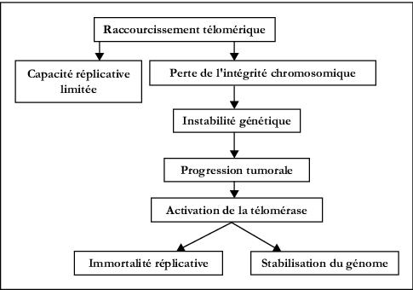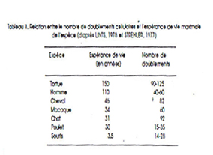

**(2) تقدير الموت الجسدي:**

حيث يحدث تعاقب نفس المراحل وعبر التاريخ وبدون أي تغيير:

* "هُوَ الَّذِي خَلَقَكُم مِّن تُرَابٍ"
* " ثُمَّ مِن نُّطْفَةٍ "
* " ثُمَّ مِنْ عَلَقَةٍ "
* "ثُمَّ يُخْرِجُكُمْ طِفْلًا"
* "ثُمَّ لِتَبْلُغُوا أَشُدَّكُمْ "
* "ثُمَّ لِتَكُونُوا شُيُوخًا"
* "وَمِنكُم مَّن يُتَوَفَّى مِن قَبْلُ"
* "وَلِتَبْلُغُوا أَجَلًا مُّسَمًّى وَلَعَلَّكُمْ تَعْقِلُونَ" 40.67

**وينتهي هذا التعاقب بالموت الحتمي الذي هو:**

* عام
* مفروض
* تدريجي
* مدمر
* غير رجعي

**حقائق علمية عن الموت:**

ذكر القرآن الكريم والسنة النبوية المطهرة أهم عشر حقائق علمية حول عملية الموت توصل إليها العلم....  
1- في داخل كل خلية من خلايا جسدنا ساعة حيوية فائقة الدقة، وهذه الساعة سخرها الله لتتحكم بجميع العمليات الحيوية بدءاً من ولادة الإنسان وحتى موته، ويقول العلماء إن البرنامج الموجود في كل خلية والذي يسير بخطوات دقيقة لا يشذ عنها، وقد بُرمجت هذه الساعة لتدق عدداً محدداً من الدقات، لا تزيد ولا تنقص، وعندما تدق آخر دقة فإن الموت يأتي بعدها ولا يتأخر أبداً. وربما نعجب من دقة البيان الإلهي عندما وصف لنا لحظة الموت فقال: (فَإِذَا جَاءَ أَجَلُهُمْ لَا يَسْتَأْخِرُونَ سَاعَةً وَلَا يَسْتَقْدِمُونَ) [النحل: 61].

2- بعد أبحاث طويلة ومضنية اكتشف العلماء أن برنامج موت الخلية يخلق مع الخلية ذاتها، ولولا هذا البرنامج لم تستمر الحياة على الأرض، ويؤكد العلماء أن الموت مخلوق مثله مثل الحياة، وأنه لولا وجود الموت لم توجد الحياة وكأن الموت هو الأصل. والعجيب أننا نجد إشارة واضحة عن هذا الأمر في قوله تعالى: (الَّذِي خَلَقَ الْمَوْتَ وَالْحَيَاةَ لِيَبْلُوَكُمْ أَيُّكُمْ أَحْسَنُ عَمَلًا وَهُوَ الْعَزِيزُ الْغَفُورُ) [الملك: 2] إذاً الموت مخلوق... هذا ما يؤكده العلماء وهذا ما يقوله القرآن: والسؤال: من أين جاء النبي الكريم بهذا العلم لو لم يكن رسولاً من عند الله؟؟!

3- يؤكد معظم العلماء أن الهرم هو أفضل وسيلة للنهاية الطبيعية للإنسان، وإلا فإن أي محاولة لإطالة العمر فوق حدود معينة سيكون لها تأثيرات كثيرة أقلها الإصابة بالسرطان، ويقول العلماء: "إن أي محاولة لبلوغ الخلود تسير عكس الطبيعة". لقد خرج العلماء بنتيجة ألا وهي أنه على الرغم من إنفاق المليارات لعلاج الهرم وإطالة العمر إلا أن التجارب كانت دون أي فائدة. وهذا ما أشار إليه النبي الأعظم عليه الصلاة والسلام بقوله: (تداووا يا عباد الله، فإن الله لم يضع داء إلا وضع له شفاءً إلا داءً واحداً: الهرم) [رواه أحمد]. وهكذا يأتي العلم بحقائق جديدة لم تكن معروفة من قبل تثبت وتؤكد صدق هذا النبي وصدق رسالة الإسلام.

4- يؤكد أطباء القلب أن ظاهرة الموت المفاجئ انتشرت كثيراً في السنوات الماضية، وأنه على الرغم من تطور علم الطب إلا أن أعداد الذين يموتون موتاً مفاجئاً في ازدياد، وذلك من خلال الإحصائيات الدقيقة للأمم المتحدة والتي تؤكد أن ظاهرة الموت المفاجئ، لم تظهر إلا حديثاً وهي في تزايد مستمر على الرغم من كل الإجراءات الوقائية.  
هناك حديث عجيب تتجلى فيه معجزة طبية لا تقبل الجدل، يقول النبي صلى الله عليه وسلم: (إن من أمارات الساعة أن يظهر موت الفجأة) [رواه الطبراني]. ألا هذه تشهد هذه المعجزة للنبي عليه الصلاة والسلام أنه رسول من عند الله؟؟ ألا يجدر بنا أن نتوب إلى الله تعالى ليجنبنا هذا الموت؟!

5- يؤكد العلماء أن الموت يُخلق في داخل النطفة، ويتطور داخل الخلايا منذ أن يكون الإنسان في بطن أمه، ويقول العلماء: يُخلق داخل كل خلية عناصر مثل صمامات الأمان تتحكم بحياة الخلية، فبعد كل انقسام يتغير حجم هذه العناصر، وكلما قصر طولها تقترب من الموت، وعند حجم معين تتوقف الخلية عن التكاثر وتموت، وهذا ما حدثنا عنه القرآن بقوله تعالى: (نَحْنُ قَدَّرْنَا بَيْنَكُمُ الْمَوْتَ وَمَا نَحْنُ بِمَسْبُوقِينَ) [الواقعة: 60]، أي أن الله تبارك وتعالى وضع نظاماً مبرمجاً لعملية الموت، لذلك فالعلماء أطلقوا مصطلحاً علمياً جديداً على موت الخلية أسموه (الموت المبرمج للخلية) ولذلك فإن قوله تعالى: (قَدَّرْنَا بَيْنَكُمُ الْمَوْتَ) [الواقعة: 60]، يتطابق مع الحقائق العلمية، وهذا يشهد على إعجاز القرآن الكريم.

6- يحدث في كل خلايا الجسد أفعالٌ يسميها العلماء: الأفعال التنكسية، تحدث بعد فترة معينة من حياة خلية. فالخلية تنمو وتكبر وتبدأ بممارسة نشاطاتها، ولكن بعد عمر معين تبدأ الأفعال التنكسية داخل الخلايا، ولذلك يقول العلماء إن هذه العملية لا يمكن أبداً إيقافها، وإن إيقاف هذه العملية يعني الموت، لأن الموت مبرمج، فهذه الخلية مثلاً سوف تموت بعد (عشرة أيام)، فمهما حاولنا إيقاف هذا التنكُّس ستموت الخلية، وهنا يتجلى قول الحق تبارك وتعالى: (وَمَنْ نُعَمِّرْهُ نُنَكِّسْهُ فِي الْخَلْقِ أَفَلَا يَعْقِلُونَ) [يس: 68]. وتأملوا معي كلمة: (نُنَكِّسْهُ) التي تعبر تعبيراً دقيقاً عن الأفعال التنكسية في خلايا الدماغ والكبد، والقلب، وفي كل خلايا الإنسان هنالك أفعال تنكسية دائماً تنتهي بالموت، فسبحان الله!

7- هناك برنامج أودعه الله في كل خلية من خلايا الجسد، وهذا البرنامج مسؤول عن تطور الخلية وانقسامها وتفاعلاتها مع بقية الخلايا، وعندما حاول العلماء إطالة عمر الخلية تحولت إلى خلية سرطانية وانفجرت... وأيقن العلماء أن الموت هو النهاية الطبيعية للمخلوقات، وهذا ما أكده القرآن. يقول تعالى: (أَيْنَمَا تَكُونُوا يُدْرِكُكُمُ الْمَوْتُ) [النساء: 78].

انظر أيها الإنسان البعيد عن ذكر الله! هذه إشارات، هذه رسائل خفية لك ينبغي عليك أن تدركها وترجع إلى خالقك تبارك وتعالى ينبغي عليك أن تعود إلى هذا الخالق العظيم، ينبغي عليك أن تعود إلى نور القرآن، فهذه الآيات هي إنذار لكل منا لكي يتأمل هذه الظاهرة التي حدثنا عنها القرآن بكلمات رائعة (الَّذِي خَلَقَ الْمَوْتَ وَالْحَيَاةَ لِيَبْلُوَكُمْ أَيُّكُمْ أَحْسَنُ عَمَلًا) [الملك: 2].

8- من رحمة الله تعالى بنا أنه خلق الموت وجعله النهاية الطبيعية لكل شيء، يقول تعالى: (كل شيء هالك إلا وجهه) [القصص: 88]، ولكن ماذا يقول العلم الحديث؟ يصرح علماء الأحياء اليوم أن الموت لا يقل أهمية عن الحياة. فبعد تجارب وأبحاث كثيرة كشف العلماء أخيراً أن داخل كل خلية من خلايا الإنسان يوجد ساعة بيولوجية خاصة بهذه الخلية، فتأملوا مخلوقاً مثل الإنسان يعمل بمئة تريليون ساعة! مَن الذي ينظم عمل هذه الساعات ومَن الذي يحفظها من أي خلل قد يصيبها، مَن الذي يشرف على صيانتها، مَن الذي يزودها بالطاقة اللازمة لعملها... هل يستطيع أحد أن يدعي ذلك من المخلوقات؟ إنه الله تعالى القائل: (وَهُوَ الْقَاهِرُ فَوْقَ عِبَادِهِ وَيُرْسِلُ عَلَيْكُمْ حَفَظَةً حَتَّى إِذَا جَاءَ أَحَدَكُمُ الْمَوْتُ تَوَفَّتْهُ رُسُلُنَا وَهُمْ لَا يُفَرِّطُونَ) [الأنعام: 61].

9- تخبرنا إحصائيات الأمم المتحدة أنه كل عام هنالك أكثر من 700000 شخص ينتحرون على مستوى العالم، هنالك مئات الآلاف يموتون في حوادث احتراق، حوادث سير، حوادث قتل،... هناك عدد محدد يموتون نتيجة أمراض القلب، ففي الولايات المتحدة يموت بحدود 700000 ونصف هذا العدد يموتون موتاً مفاجئاً، هنالك عدد معين يموتون بسرطان الجلد، وعدد محدد يموتون بسبب سرطان الثدي وعدد محدد يموتون بسرطان الرئة.. كأن هنالك نظاماً محدداً للموت، وإذا تأملنا هذه الإحصائيات عاماً بعد عام، نلاحظ أن هنالك نسب متقاربة، عندما نرصد الإحصائيات لعشر سنوات مثلاً نلاحظ أن هذه النسب متقاربة وفي ازدياد كلما تقدم الزمن. وهذا دليل على أن الموت مقدَّر بنسب محددة، والعجيب أن القرآن أشار إلى هذه الحقيقة بقوله تعالى: (نَحْنُ قَدَّرْنَا بَيْنَكُمُ الْمَوْتَ وَمَا نَحْنُ بِمَسْبُوقِينَ) [الواقعة: 60]، فسبحان الله!

10- وجد العلماء أن خلايا الإنسان والنبات والحيوان، فيها مواد داخل الشريط الوراثي DNA تختص بموت هذه الخلية. ولدى محاولة العلماء إطالة عمر بعض خلايا الحيوانات مثل الذباب، بعد فترة كانت هذه الخلايا تتحول إلى خلايا سرطانية، هذه الخلية إما أن تموت أو تتحول إلى خلايا سرطانية، فكانت المشكلة أكبر وتنتهي بالموت أيضاً.  
وهذا ما حدث مع الإنسان أيضاً، إذ أنهم حاولوا إطالة عمر مجموعة من خلايا الإنسان، فإن هذه الخلايا تحولت إلى خلايا سرطانية قاتلة، ولذلك فإن العلماء قرروا أخيراً أن الموت لا يقل أهمية عن الحياة، وأنه لا يمكن أبداً إيقاف الموت ولذلك قال تعالى: (كُلُّ نَفْسٍ ذَائِقَةُ الْمَوْت) [آل عمران: 185]. وهذه الحقيقة القرآنية تطابق العلم وتشهد على صدق كلام الحق تبارك وتعالى.

* **المحطة الإعجازية الرابعة : خلق الأمشاج مرتبط بالنشأة**

في سياق كلام الآية عن خلق المني " وما نحن بمسبوقين على أن نبدل أمثالكم وننشئكم في ما لا تعلمون".. أَيْ وَمَا نَحْنُ بِعَاجِزِينَ.

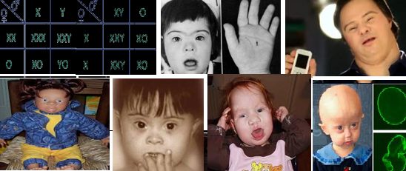الإعجاز هنا مربط بذكر التغيير في الصفات في سياق الحديث عن الأمشاج والصبغيات، فجميع الخصائص الوراثية مخزنة في الحيوان المنوي والخلية البيضية، وأي تغيير في الخلق يبدأ أولا على هذا المستوى، سواء على مستوى الصبغيات الجنسية أو اللاجنسية.

* **المحطة الخامسة قَوله تَعَالَى "** ولقد علمتم النشأة الأولى فلولا تذكرون **"**

**النشأة الأولى تحمل أشكالا تختلف يوما بعد يوم يمكن للمولى عز وجل أن يوقف خلق الإنسان عند أية مرحلة منها.**

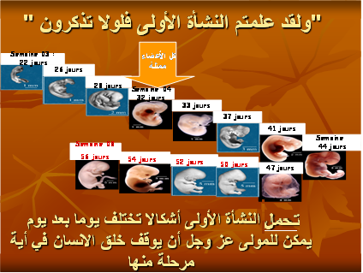

**مراجع:**

مقالة من بحث للدكتور محمد بورباب ألقاها بالمؤتمر الثاني للإعجاز العلمي بكلية العلوم بتطوان المغرب

كتاب منهج تدريس الإعجاز للدكتور عبد الله المصلح ص: 47-66

مقالة من موقع الاعجاز العلمى فى القرأن والسنة: <http://net4allah.blogspot.com/2013/05/blog-post_2798.html>

رابط الموضوع على اليوتوب

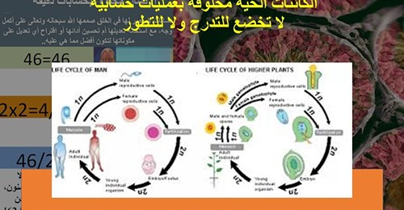

https://www.facebook.com/%D8%A7%D9%84%D8%B9%D9%84%D9%85-%D9%88%D8%A3%D8%B5%D9%84-%D8%A7%D9%84%D8%A5%D9%86%D8%B3%D8%A7%D9%86-815136791900137